Manual de Usuario: Práctica 2, árboles n-arios

Por:

Samuel Acevedo Bustamante

Dina Marcela Reales Corredor

Lógica y Representación III

Universidad de Antioquia

2022

**Cómo ejecutar el proyecto en React**

Primero ejecuta:

**npm i**

Cuando termine de instalar todas las dependencias, abres el proyecto con el comando:

**npm start**

La aplicación se correrá en el puerto 3030

Abre <http://localhost:3000> para verlo en su navegador.

**Descripción de la página y como usarla.**

La página se compone de un formulario, con las operaciones que se pueden realizar sobre el árbol, al abrirse la página web esta solo permite crear el árbol mediante un String.

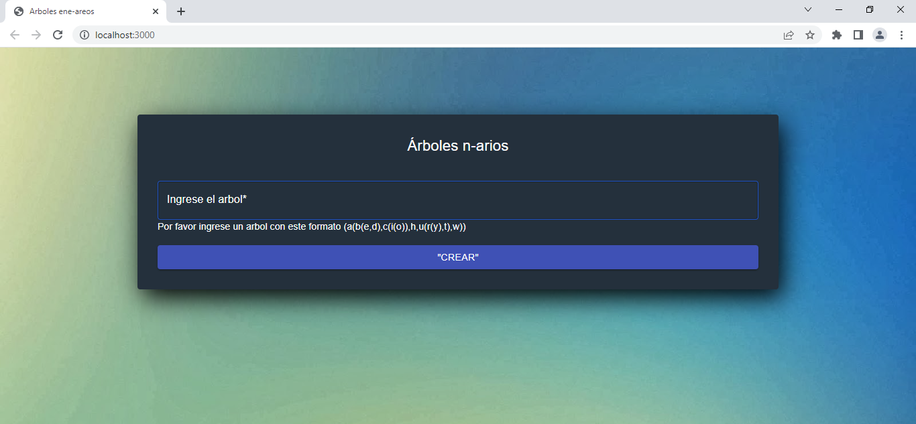

El String a ingresar tiene que cumplir las siguientes condiciones:

* Se tiene que componer de: paréntesis izquierdos, paréntesis derechos, comas y caracteres, estos últimos representan los elementos de nuestro árbol.
* Está contenido entre paréntesis izquierdo y derecho ().
* No puede tener espacios entre sus elementos. Ej: “ ”

Significado de los elementos del String:

"a": Caracter del alfabeto latino, incluye números y letras.

",": Los elementos antes y después del símbolo son hermanos entre sí en el árbol, están en el mismo nivel y comparten padre.

"(": El elemento a la izquierda es el padre, los de la izquierda (pueden ser varios) son sus hijos. **Sólo puede estar acompañado a ambos lados de elementos de tipo "a"**

")": Sirve para cerrar los conjuntos de elementos.

Ejemplo: "(a(b(c,d),f(g),h))"  
"a" es la raíz.  
"b, f, h" son hijos de "a", hermanos entre sí.  
"c, d" son hijos de "b", hermanos entre sí.  
"g" es hijo de "f".

Después de crear el Árbol se despliegan el resto de las operaciones en el formulario.

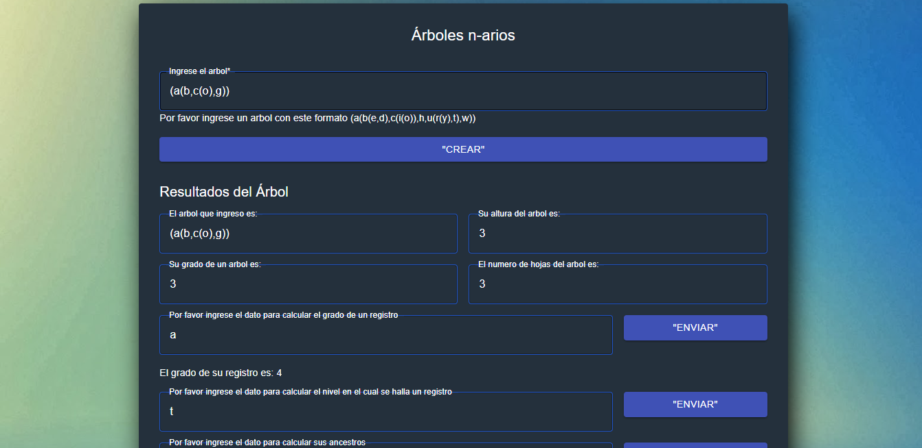

Todas las operaciones por realizar responden para el árbol n-ario creado.